勤工助学教师操作手册
登录系统网址：https://hgd.qmx.chaoxing.com/，输入自己的账号和密码，账号为职工号，点击【登录】按钮。

一、查看负责岗位详情
点击【岗位管理】-【岗位调整】，点击右侧【详情】按钮可以查看岗位具体信息，点击右侧【修改】按钮，可以修改学校规定可修改的岗位信息

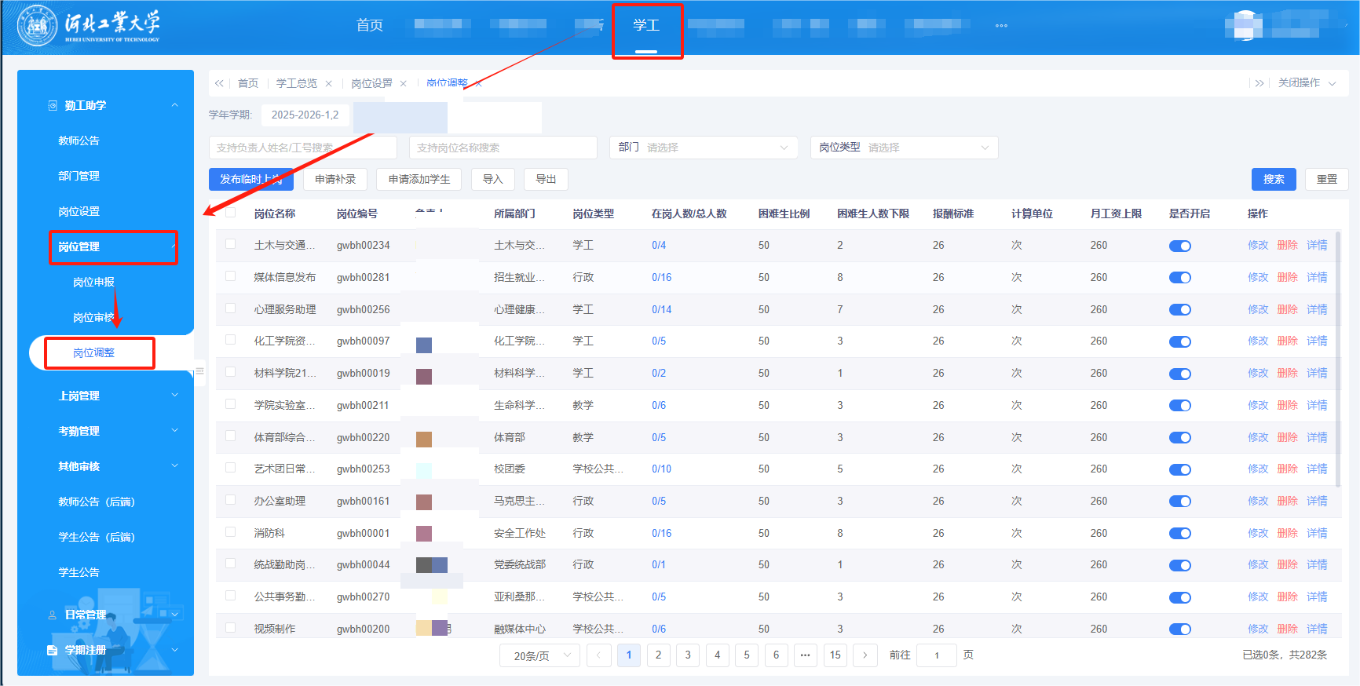
示例图片

二、学生上岗审核
点击【上岗管理】-【学生上岗审核】，可以看到负责岗位的学生上岗申请记录
- 【通过】【拒绝】：通过或拒绝学生的申请
- 【撤回】：撤回自己的审批操作
- 【退回】：退回到上一级审批
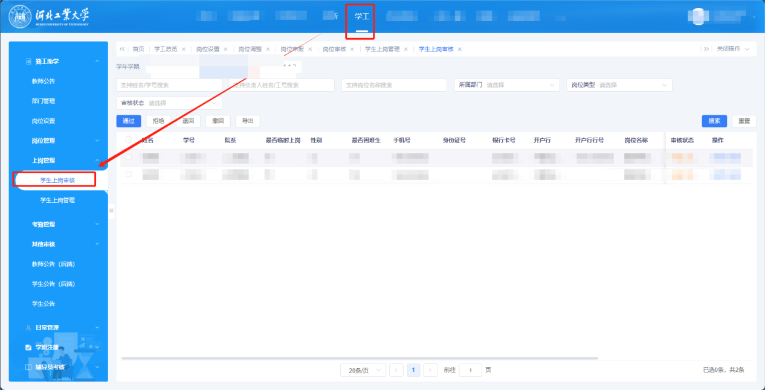
示例图片

三、查看学生上岗详情
点击【上岗管理】-【学生上岗管理】
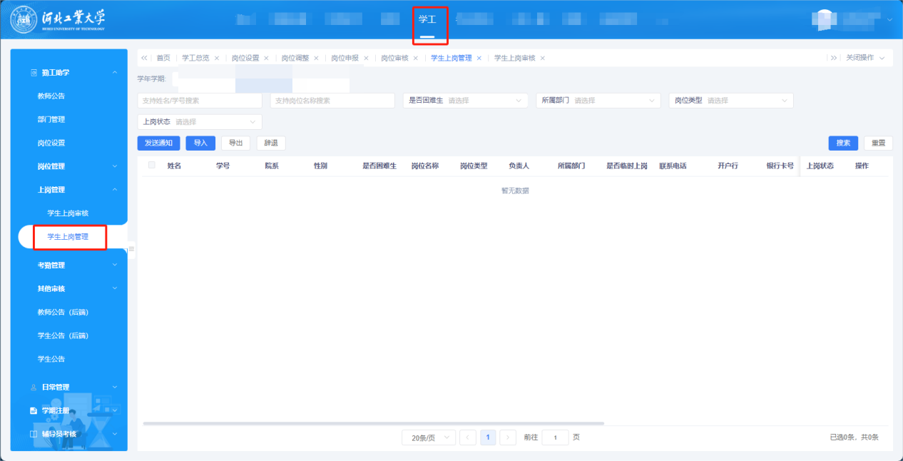
示例图片

四、考勤审核
点击【考勤管理】-【学生考勤审核】
- 【通过】【拒绝】：通过或拒绝学生的申请
- 【撤回】：撤回自己的审批操作
- 【退回】：退回到上一级审批
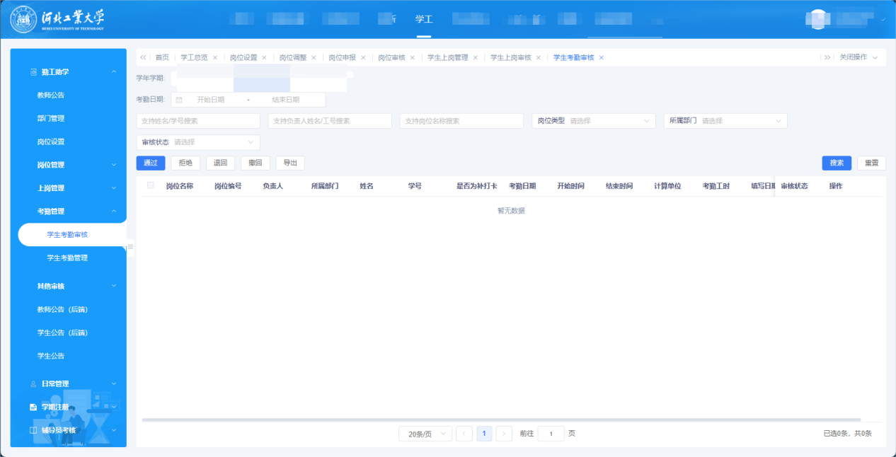
示例图片

五、离岗审核
点击【其他审核】-【离岗审核】
- 【通过】【拒绝】：通过或拒绝学生的申请
- 【撤回】：撤回自己的审批操作
- 【退回】：退回到上一级审批
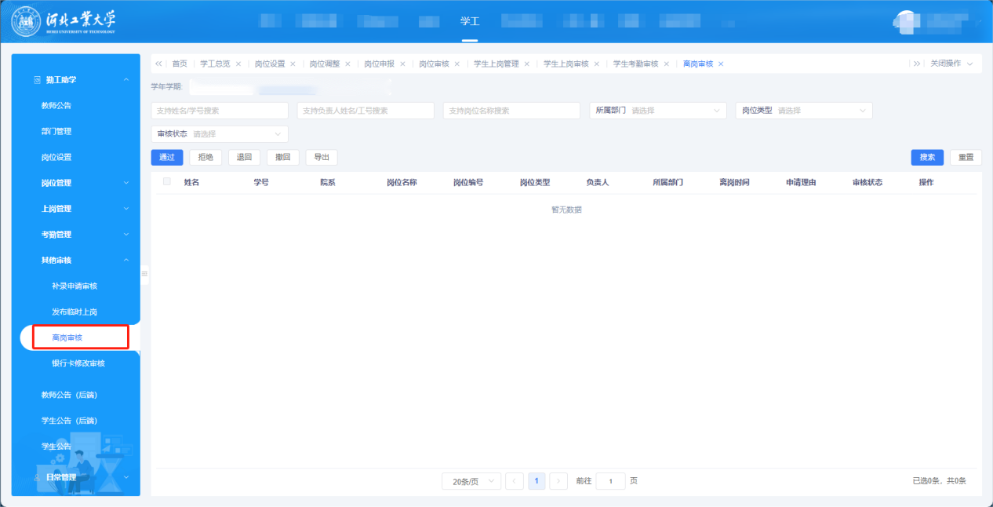
示例图片

六、银行卡修改审核
点击【其他审核】-【银行卡修改审核】
- 【通过】【拒绝】：通过或拒绝学生的申请
- 【撤回】：撤回自己的审批操作
- 【退回】：退回到上一级审批

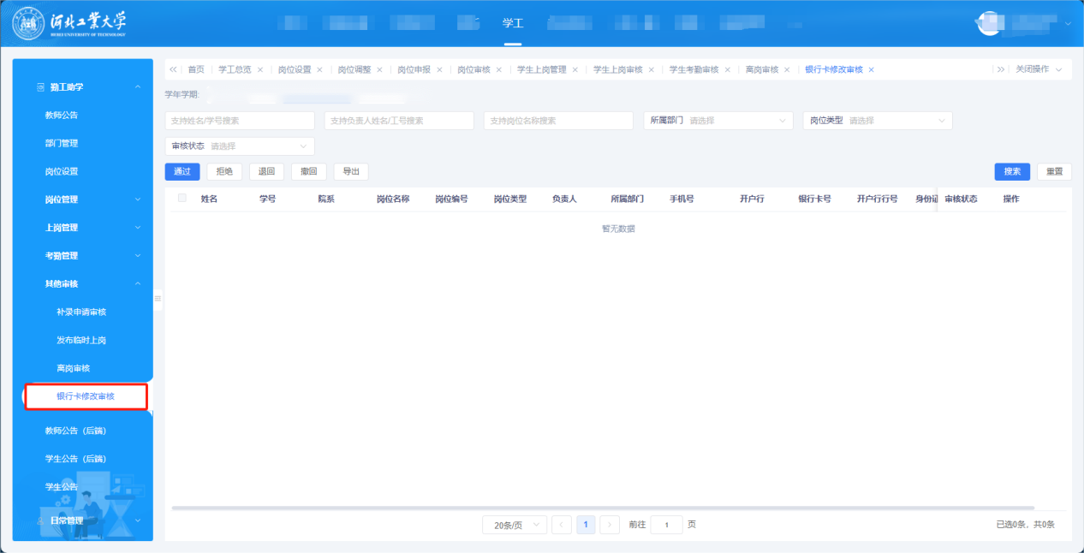
示例图片

移动端审批助手
登录学习通APP，在首页下拉找到河北工业大学学生服务工作系统，或者在右上角输入邀请码：yqm151894进入平台，找到勤工助学分类下的审批助手

审批助手可对勤工助学各业务待审核的申请进行审核，各业务待审核申请数量显示在相应业务选项右上角。
可在列表页选择业务并勾选数据批量进行通过/不通过审核，也可点击申请进入详情页面单个进行通过/不通过审核。
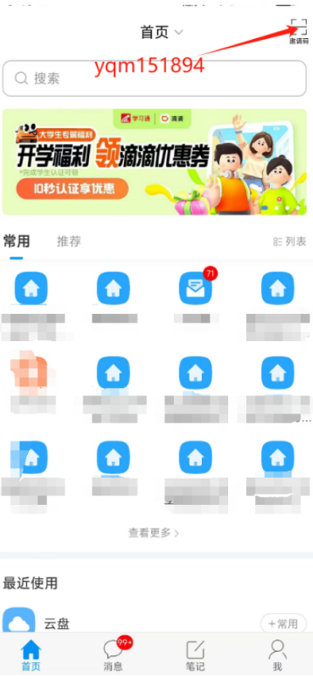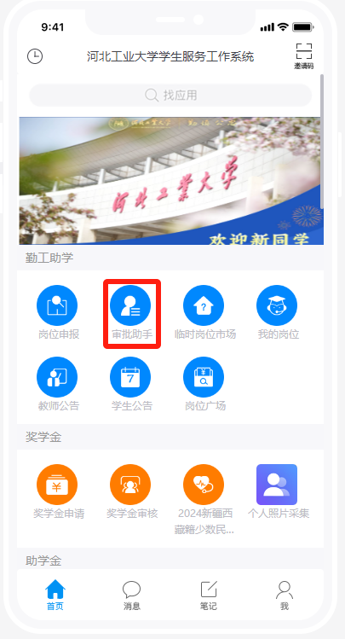
示例图片

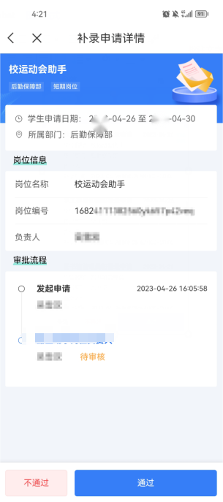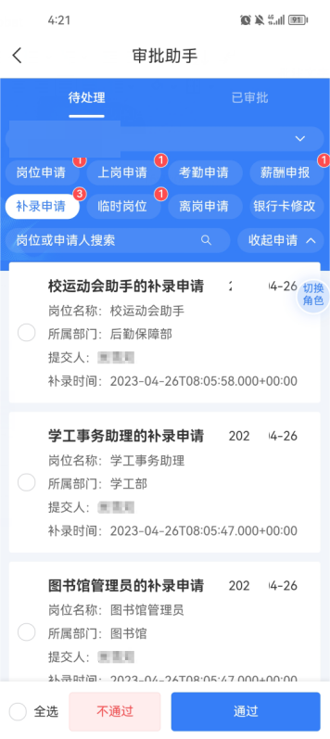
示例图片

